Что же за девица:
Ни швея, ни мастерица,
Ничего сама не шьёт,
А в иголках круглый год.

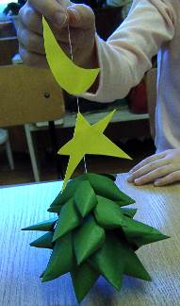

Материал подготовила
Воспитатель д/с № 50
Казанцева Н.В.

«Ёлочку» изготовила
Воспитанница д/с № 50
Чумичёва София, 5 лет

2014 год
Новоуральск

1. Для работы понадобится:
Зелёная и жёлтая бумага,
Белая салфетка
Карандаш, линейка,
Ножницы и клей,
Нитки и иголка –
НАЧИНАЙ СКОРЕЙ!

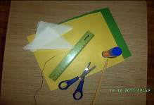

2. Из жёлтой бумаги вырежи 4 звёздочки и 2 месяца,
Из зелёной бумаги – 5 кругов радиусом 7,6,5,4 и 3 см.

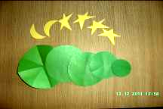

3. С помощью линейки и карандаша подели каждый
Кружок на 8 равных частей.
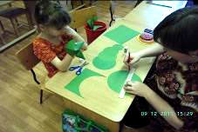

4. Вырежи 2 части. Оставшиеся части разрежь между собой по линии до её середины.

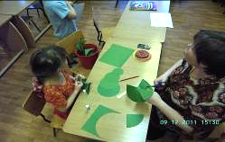

5. Получилось 6 «лепестков». Склей два крайних «лепестка» так, чтобы получился конус – ярус ёлочки.

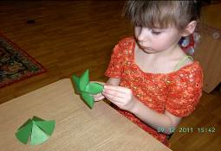

6. Склей «кулёчком» уголки каждого «лепестка».

7. Получившиеся 5 ярусов нанизывай на длинную нитку, начиная с большого.

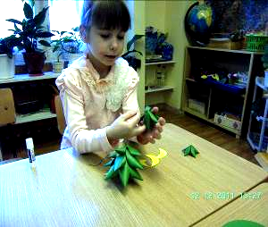

8. К нитке над верхушкой приклей звёзды и месяц.

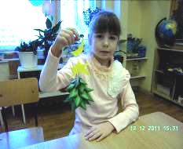

9. Наклей шарики из белой бумажной салфетки – «снежинки».

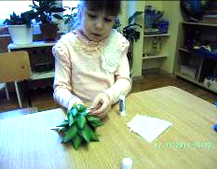

Игрушка готова!

